INFORME DE PRONÓSTICO DE SERIES DE TIEMPO
Empleo en las 13 principales ciudades de Colombia Jefferson Martinez, Carlos Preciado y Ricardo Vargas
El presente informe se basa en la serie histórica de personas ocupadas (en miles) de las 13 principales ciudades de Colombia, según datos de la GEIH del DANE. El período analizado va desde enero de 2001 hasta junio de 2019 (222 observaciones mensuales).
Se realizó una división temporal de los datos: conjunto de entrenamiento (enero 2001 - diciembre 2018, 216 observaciones) y conjunto de prueba (enero - junio 2019, 6 observaciones).
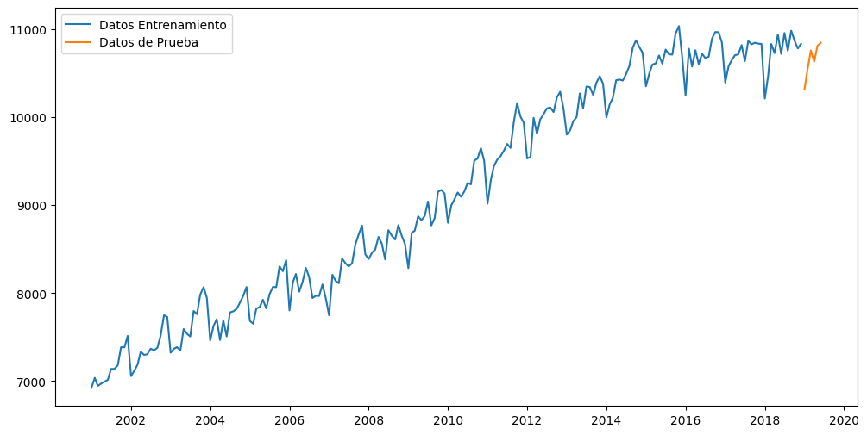
Evaluación de Modelos de Media Móvil (Moving Average)
Se probaron diferentes ventanas de tiempo (órdenes) para identificar el mejor modelo de Promedio Móvil según su capacidad predictiva:
Ventana | Descripción | RMSE | Observación
2 | Promedio de los últimos 2 meses | 242.83 | Mejor modelo
3 | Promedio de los últimos 3 meses | 250.37 | -
4 | Promedio de los últimos 4 meses | 270.62 | -
5 | Promedio de los últimos 5 meses | 266.52 | -
6 | Promedio de los últimos 6 meses | 272.84 | -
El modelo de Media Móvil con ventana de orden 2 fue seleccionado como el mejor, al presentar el menor RMSE (242.83) en el período de prueba. Esto indica que utilizar únicamente los dos últimos meses para pronosticar captura mejor el comportamiento reciente de la serie “Ocupados”.
Pronóstico para los próximos 6 meses (julio - diciembre 2019) de la serie Ocupados (miles):
Julio fue 10.830,50; Agosto fue 10.839,25; Septiembre fue 10.834,88; Octubre fue 10.837,06 y noviembre fue 10.837,06
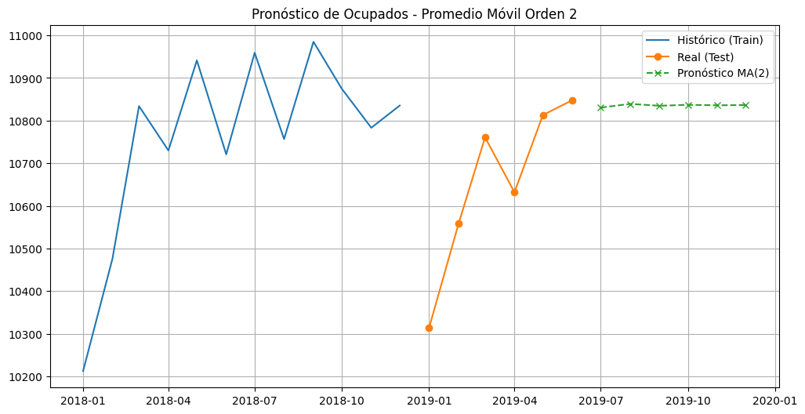
Como se observa en la gráfica, el modelo captura la estabilidad reciente, pero subestima la tendencia alcista del primer semestre de 2019, proyectando un nivel de ocupación prácticamente constante alrededor de los 10.836 mil ocupados.

Limitaciones: El Promedio Móvil es un método simple que no modela tendencia ni estacionalidad. Al ser recursivo, los errores se acumulan en el tiempo y no incorpora variables exógenas, limitando su capacidad ante cambios estructurales en el mercado laboral.

